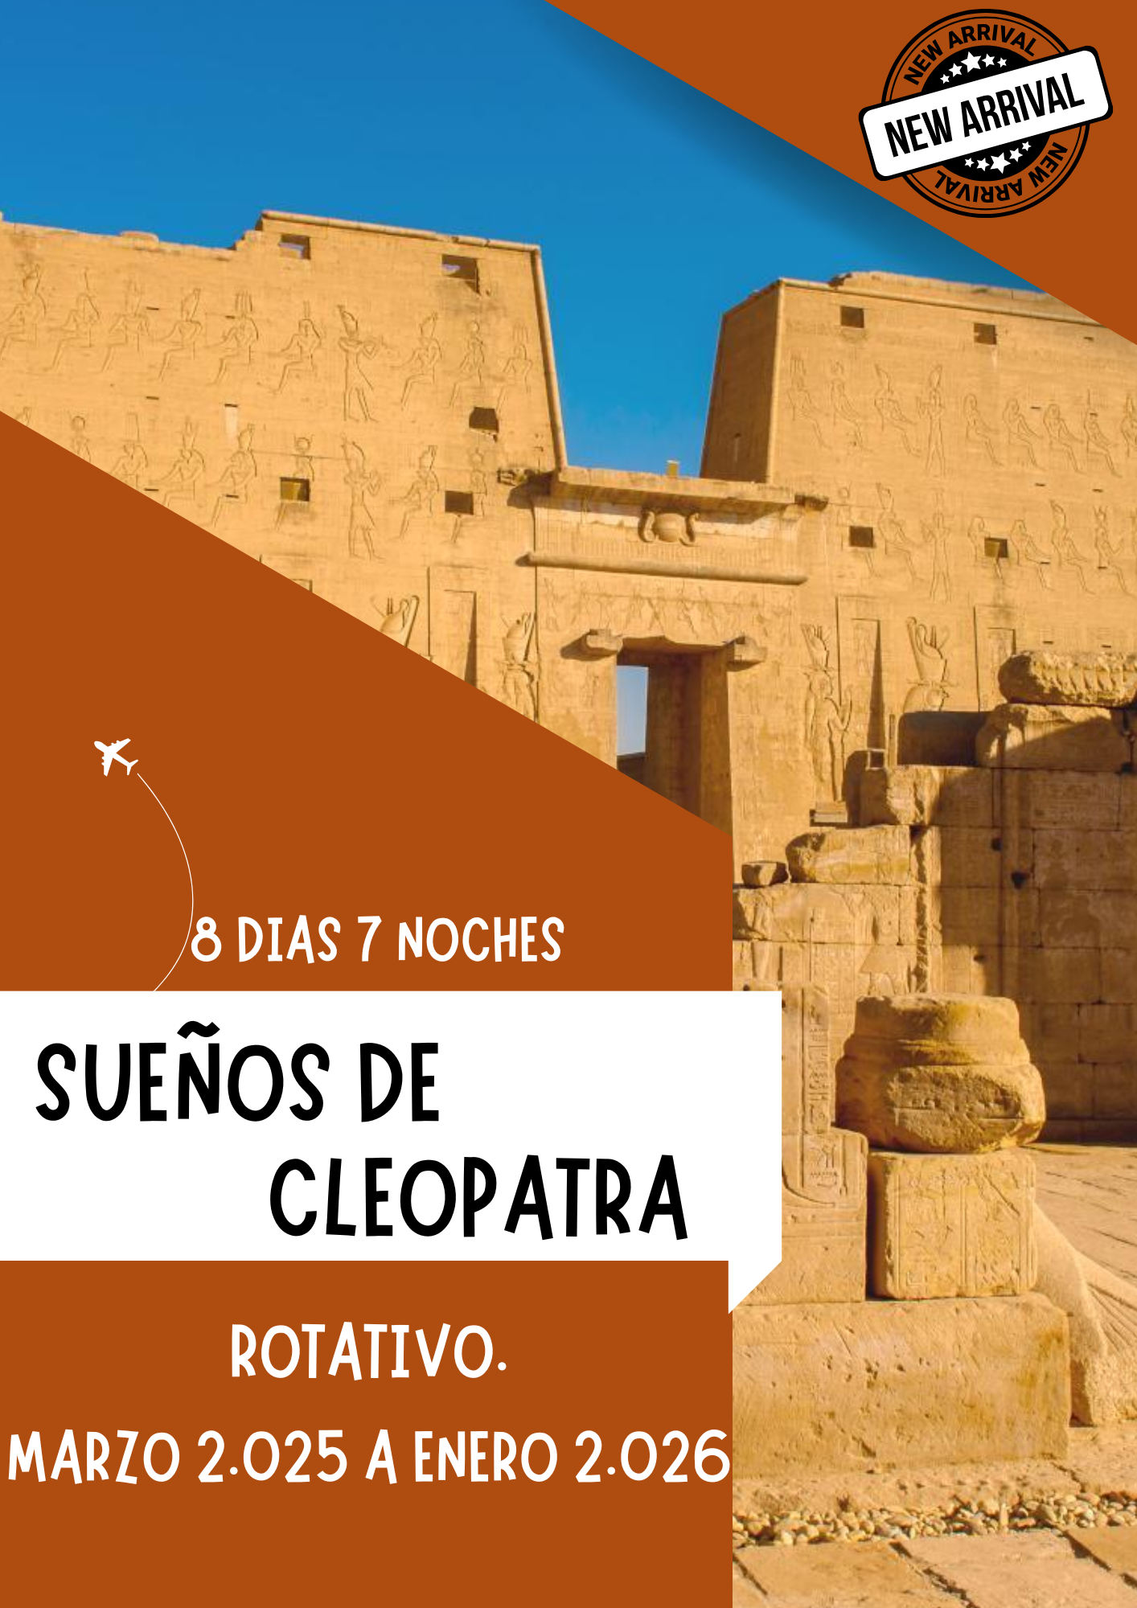

**Aquí inicia tu viaje**

**DÍA 1: EL CAIRO (D)**

Llegada al Aeropuerto Internacional de Cairo. Tramites de visado, inmigración y

aduana y con asistencia de nuestro representante, Traslado al hotel de la categoría elegida, Llegada al hotel, distribución de las habitaciones y alojamiento**.**

**DÍA 2: EL CAIRO (D)**

Desayuno. Visita de medio día a las Pirámides de Guizeh (Keops, Kefren y Micerinos). La Esfinge de Guizeh, el Templo del Valle de Kefren (No incluye entrada al interior de las Pirámides) Por la tarde posibilidad de realizar Visita opcional de Menfis y Sakkara entro de culto del Dios Ptah. Su muestra arquitectónica y cultural está encabezada por el coloso de Ramsés II O visita opcional de Museo Egipcio que alberga una de las muestras arqueológicas más importantes e impresionantes del mundo. La joya de esta exposición es el tesoro de Tutankhamon que ocupa la totalidad de la planta superior, O Visita opcional al GRAN NUEVO MUSEO EGIPCIO (GEM) Situado en el borde de la primera meseta desértica entre la Gran Pirámide de Guiza, regreso al hotel y Alojamiento.

**DÍA 3: EL CAIRO / LUXOR (VUELO INCLUIDO) (D/A/ C).**

Desayuno. A la hora prevista traslado al aeropuerto de El Cairo para tomar el vuelo con destino a Luxor. Llegada y a continuación, traslado a la motonave fluvial. Visita a los Templos de Karnak, Embarque y almuerzo. Por la tarde visita el templo Luxor. Cena y noche a bordo.

**DÍA 4: LUXOR-ESNA- EDFÚ (D/A/ C).**

Régimen de Pensión completa a bordo. Visita a la Necrópolis de Tebas, comprendiendo el famosos Valle de Los Reyes, el Templo de La Reina Hatshepsut en Deir Al Bahari, único por sus terrazas escalonadas de grandes dimensiones, y los Colosos de Memnon, Navegación hacia Edfú cruzando la esclusa de Esna. Noche a bordo.

**DÍA 5: EDFÚ - KOMOMBO – ASWAN (D/A/ C).**

Régimen de pensión completa a bordo. Visita en calesas al templo de Edfu dedicado al dios Horus. Navegación hacia KomOmbo. Visita del templo de Kom-Ombo dedicado a los dioses Sobek con cabeza de cocodrilo, y Haroreris con cabeza de Halcón. Navegación hacia Aswan. Noche a bordo.

**DÍA 6: ASWAN (D/A/ C).**

Régimen de pensión completa a bordo. Mañana libre posibilidad de realizar opcionalmente la visita a los templos de Abu Simbel en bus situada a doscientos ochenta kilómetros de Aswan y visita de los templos tallados en el acantilado occidental del desierto por Ramsés II. Por la tarde posibilidad de visitar opcionalmente un Poblado Nubio, regreso a la motonave. Cena y noche a bordo.

**DÍA 7: ASWAN / EL CAIRO (VUELO INCLUIDO) (D)**

Desayuno y desembarque. visita a la Alta Presa de Aswan, enorme obra de ingeniería que retiene las aguas del río Nilo y el Obelisco Inacabado. A la hora acordada, traslado al aeropuerto para tomar el avión con destino a El Cairo. Llegada a El Cairo y traslado al hotel de la categoría elegida.

Por la noche Posibilidad de realizar visita opcional de Cena Buffet con Espectáculo en un barco por el Río Nilo. Regreso al hotel y Alojamiento

**DIA 8: EL CAIRO / CIUDAD DE ORIGEN(D)**

Desayuno. A la hora prevista, traslado al aeropuerto para embarcar en vuelo de línea regular.

**FIN DE NUESTROS SERVICIOS.**

**PRECIOS POR PERSONA EN USD DOLARES AMERICANOS**

|  |  |  |  |  |  |  |  |  |
| --- | --- | --- | --- | --- | --- | --- | --- | --- |
| PROGRAMA SUEÑO DE CLEOPATRA 08 DÍAS / 07 NOCHES | | | | | | | | |
|  | | | | | | | | |
| **FECHAS EN LAS QUE APLICAN** | **CAT**  **4\*** | **SGL** | **CAT 5* ESTÁNDAR** | **SGL** | **CAT 5* LUJO** | **SGL** | **CATEGORIA 5* LUJO PLUS** | **SGL** |
|  | | | | | | | | |
| 01 MARZO - 30 SEP 2025  P/P EN HABITACION DOBLE/ TRIPLE | 1.710 | 2.255 | 1.795 | 2.420 | 1.940 | 2.565 | 2.195 | 2.975 |
| 01 OCT 2025 -28 FEB 2026  P/P EN HABITACION DOBLE/ TRIPLE | 1.780 | 2.350 | 1.865 | 2.490 | 2.005 | 2.635 | 2.205 | 3.045 |
| TEMPORADA ALTA  P/P EN HABITACION DOBLE / TRIPLE SEMANA SANTA  13 AL 20 DE ABRIL 2025 NAVIDAD Y FIN DE AÑO  20 DIC 2025- 09 ENERO 2026 | 2.087 | 2.895 | 2.310 | 3.075 | 2.460 | 2.375 | 2.730 | 3.780 |
| En caso de un pasajero viajando solo, deberá abonar un suplemento del 70 %. | | | | | | | | |

**EL PROGRAMA INCLUYE:**

* Traslados aeropuerto – hotel – aeropuerto.
* 4 noches de alojamiento en El Cairo.
* 3 noches de Crucero por el río Nilo, Pensión completa a bordo del crucero (sin bebidas).
* El Cairo: Visita de medio día a las Pirámides de Giza, Templo del Valle y la Esfinge (sin entradas al interior de las pirámides) No Incluye almuerzo.
* Luxor: Visita a los templos de Luxor y Karnak, El Valle de los Reyes 3 tumbas incluidas, El Templo de la Reina Hatshepsut y Los Colosos de Memnon.
* Edfu: Visita al templo del Dios Horus en Edfu.
* Kom Ombo: Visita al templo de los Dioses Sobek y Haroeris.
* Aswan: Visita la Alta presa y la Cantera de Aswan
* Asistencia y llegada en los aeropuertos
* Visitas del crucero según itinerario
* Guía egiptólogo de habla española durante las visitas
* Todos los traslados en Vehículo/Autobús climatizado
* Vuelos domésticos CAI/ LXR- ASW /CAI
* Tarjeta de asistencia al viajero hasta los 74 años
* Fee administrativo

**EL PRECIO NO INCLUYE:**

* Vuelos Internacionales
* **Visado de entrada a Egipto USD 35 $ por persona (Pago en destino a la llegada)**
* Propinas del crucero por el Nilo USD 50$ por persona (Pago obligatorio en destino a la llegada)
* Todas las propinas en el Cairo y otras ciudades son obligatorias se pagan por el cliente directamente a los conductores, representantes, camareros, maleteros, mínimo de USD $ 1 o 2 por día por pax
* Extras de ningún tipo en los hoteles lavandería, llamadas telefónicas etc…
* Propinas para el guía según el criterio del turista

**GRUPO EMPRESARIAL JMG TRAVEL SAS con RNT 131889 expedido por el Ministerio de Comercio Industria y Turismo,** amparada y regulada por el régimen de responsabilidad que establece la cláusula de responsabilidad sobre el decreto 2438/2010 y la ley 300/96 su D.R. 1075/97, ley 1480 de 2011 y demás decretos reglamentarios**. G.E. JMG TRAVEL SAS** no asume responsabilidad frente a los usuarios por el servicio de transporte aéreo, salvo que se trate de vuelo fletado y de acuerdo con las condiciones del transporte. Está comprometida con el cumplimiento de la Resolución 3860

de 2015 sobre sostenibilidad turística y la ley 679 de 2001 sobre la prevención de la prostitución, la pornografía, el turismo sexual, y demás formas de abuso sexual con niños, niñas y adolescentes. No apoya el comercio ilegal de especies de flora y fauna, respeta y promueve la conservación la biodiversidad, acorde a la Ley 17 de 1981 para prevenir, castigar y rechazar todo acto que maltrate y atente contra la vida de las especies animales del país y la ley 1333 de 2009 para evitar la contaminación o realización de acciones en contra del medio ambiente. No apoya el comercio ilegal de bienes culturales, respeta y promueve la conservación de nuestra cultura, acorde la ley 63 de 1986 para la prevención del tráfico ilegal de los bienes culturales del país y la ley 1185 de 2008 que busca la salvaguardia, protección, sostenibilidad, divulgación y estímulo para los bienes del patrimonio cultural de la Nación.